รายงานการปฏิบัติราชการประจำเดือนพฤศจิกายน พ.ศ.2567
สถานีตำรวจภูธรพระนครศรีอยุธยา

1. งานสืบสวน
11 พ.ย. 2567
เมื่อวันที่ 11 พ.ย.67 ได้มีการจับกุมตัวผู้ต้องหาโดยกล่าวหาว่า "มียาเสพติดให้โทษประเภท1 (เมทแอมเฟตามีนหรือยาบ้า) ไว้ในครอบครอง โดยไม่ได้รับอนุญาต และเสพยาเสพติดให้โทษประเภท1
(เมทแอมเฟตามีน) โดยผิดกฎหมาย" จำนวน 1 ราย 1 คนพร้อมด้วยของกลาง ยาเสพติดให้โทษประเภท1 (เมทแอมเฟตามีนหรือยาบ้า) ลักษณะเม็ดสีส้ม กลมแบน จำนวน 2 เม็ด , ใบรับรองแพทย์ผลการตรวจสารเสพติดในปัสสาวะของ รพ.พระนครศรีอยุธยา
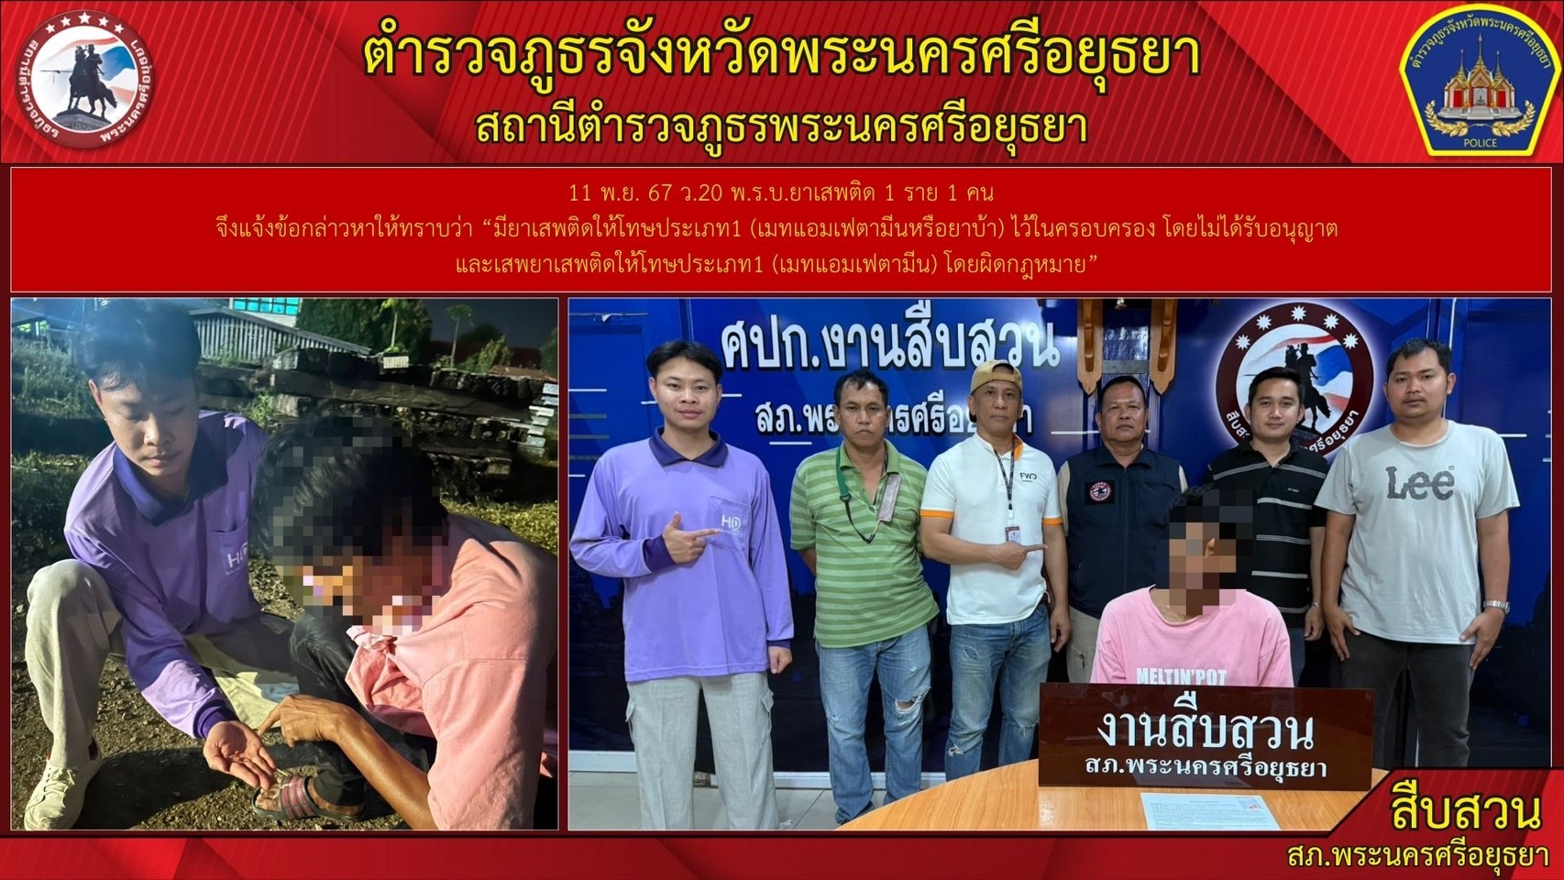

26 พ.ย. 2567
เมื่อวันที่ 26 พ.ย.67 ได้มีการจับกุมตัวผู้ต้องหาโดยกล่าวหาว่า “ออกเช็คเพื่อชำระหนี้ที่มีอยู่จริงและบังคับได้ตามกฎหมาย โดยมีเจตนาที่จะไม่ให้มีการใช้เงินตามเช็คนั้น ในขณะที่ออกเช็คนั้นไม่มีเงินอยู่ในบัญชีอันจะพึงให้ใช้เงินได้” จำนวน 1 ราย 1 คน ตามหมายจับศาลแขวงพระนครศรีอยุธยา ที่
จ.138/2567 ลง 31 ต.ค. 67
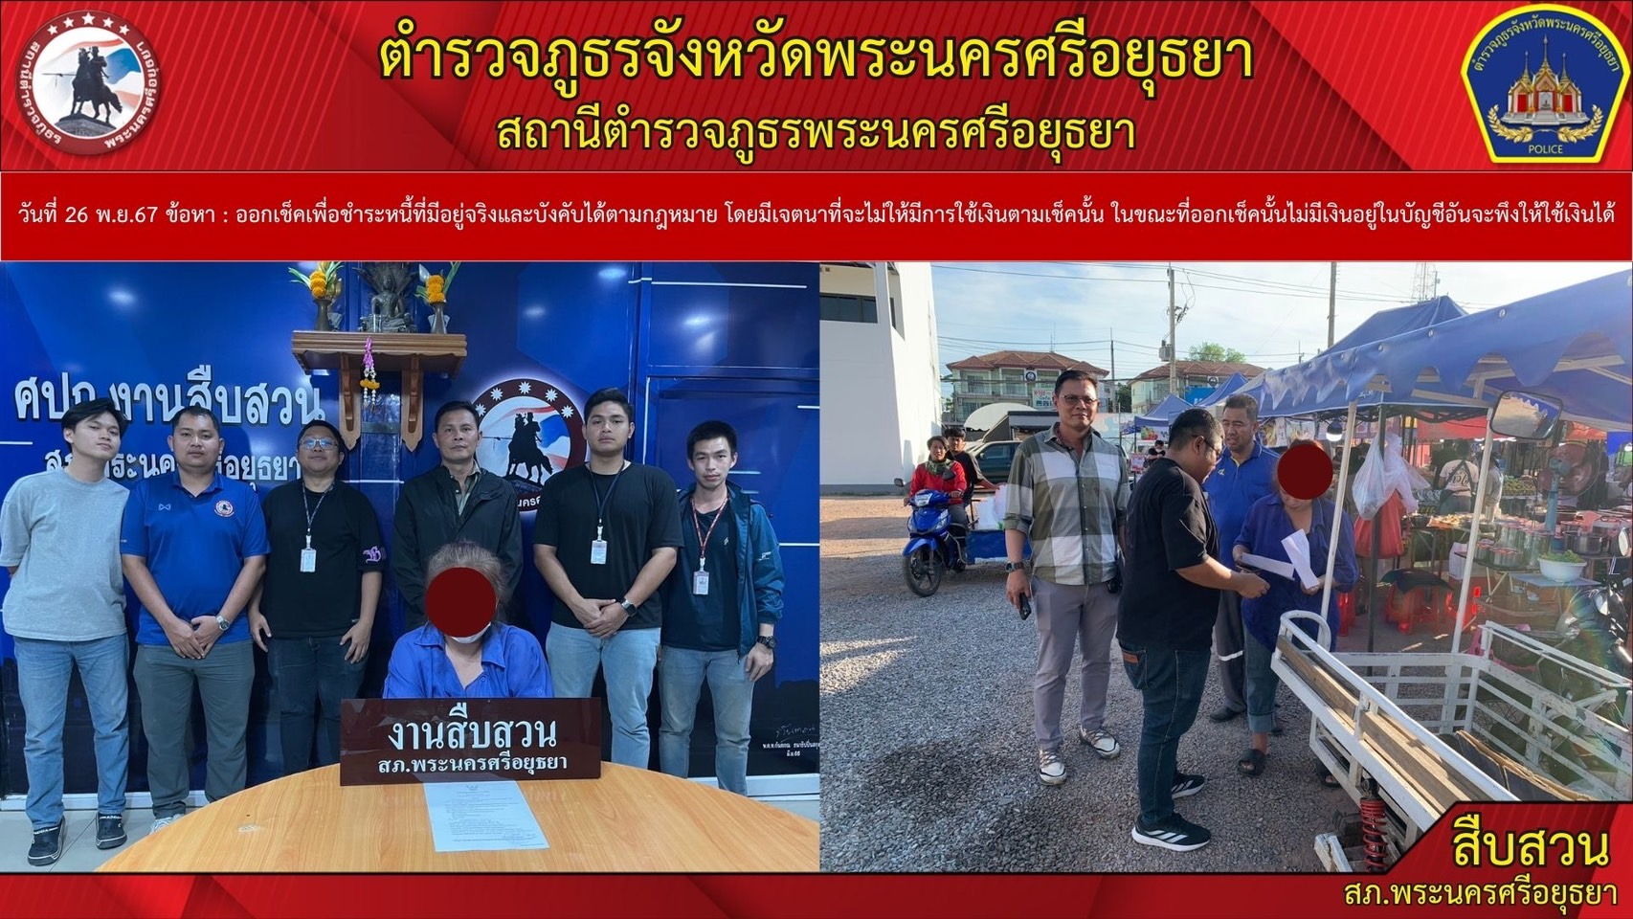

- 2 –
2. งานสอบสวน
14 พ.ย. 2567
เมื่อวันที่ 14 พ.ย.2567 พนักงานสอบสวนได้รับแจ้งความร้องทุกข์ โดยผู้แจ้งได้ตรวจสอบพบว่าพนักงานบริษัท ร้านขายอุปกรณ์โทรศัพท์มือถือ ภายในห้างสรรพสินค้าเซ็นทรัลอยุธยา ได้แอบเอาเงินจากลูกค้าไปใช้โดยไม่ส่งให้บริษัทฯ จึงได้มาพบพนักงานสอบสวน เพื่อให้เจ้าหน้าที่ตำรวจช่วยดำเนินคดีตามกฎหมาย
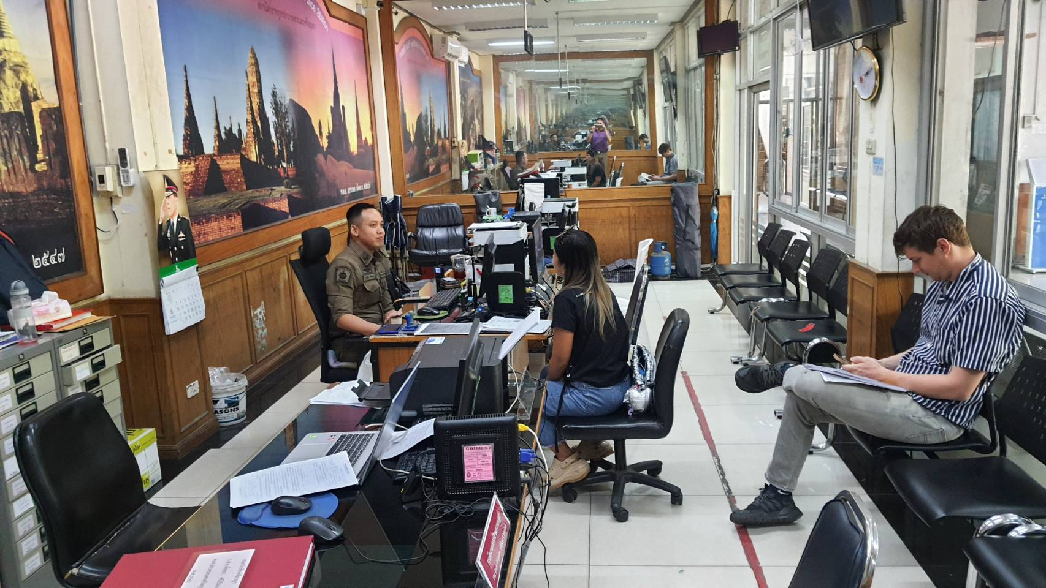

30 พ.ย. 2567
ช่วงวันที่ 1 ถึง 30 พนักงานสอบสวนได้รับแจ้งความร้องทุกข์ จำนวน 284 เรื่อง
ช่วงวันที่ 1 ถึง 30 นักงานสอบสวนได้รับสำนวนคดีอาญาไว้ทำการสอบสวน 94 คดี สอบสวนเสร็จสิ้นแล้ว 55 คดี คงเหลือและอยู่ระหว่างการสอบสวน 39 คดี
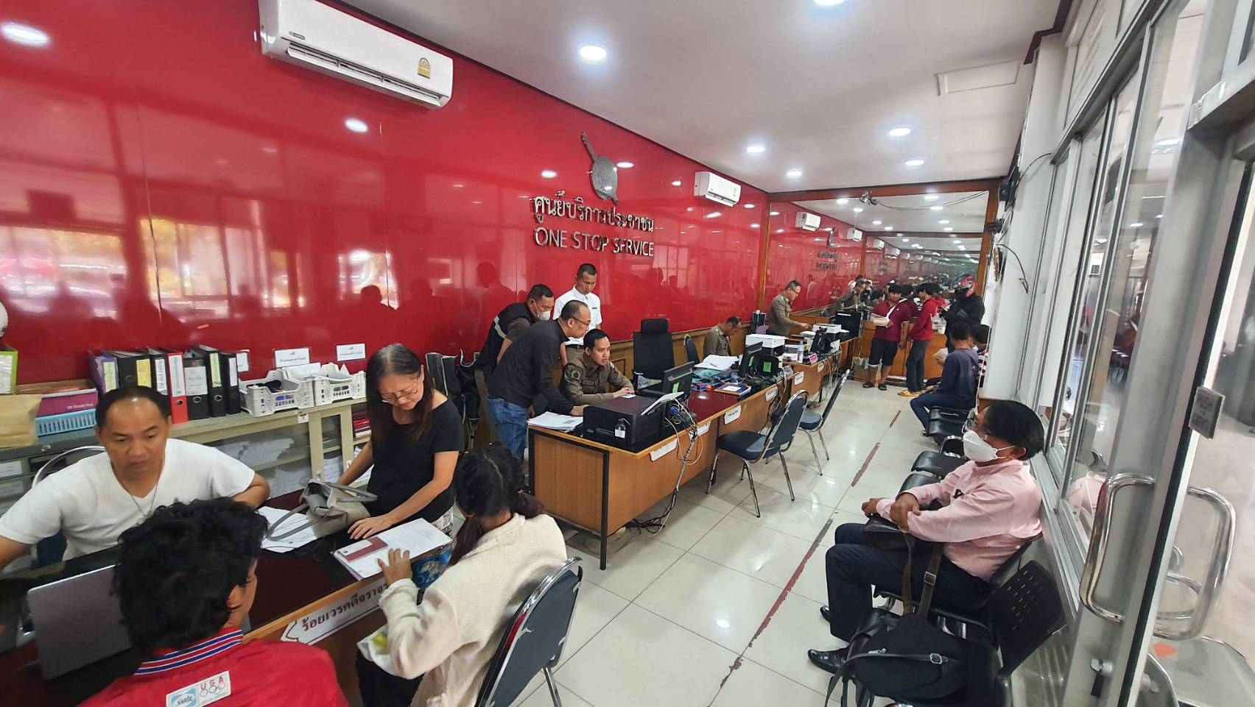

- 3 -
3. งานจราจร
ช่วงวันที่ 1 พ.ย. 2567 – 30 พ.ย. 2567 เจ้าหน้าที่ตำรวจจราจรได้มีการอำนวยความสะดวกด้านการจราจร และดูแลความปลอดภัยของประชาชนที่ ในช่วงเวลาเร่งด่วน และมีปริมาณรถหนาแน่น จำนวน 198 ครั้ง
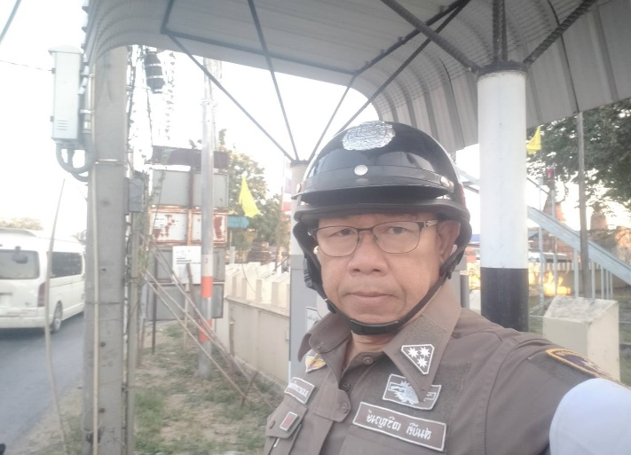
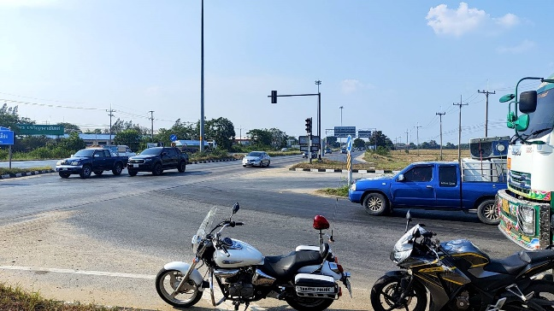
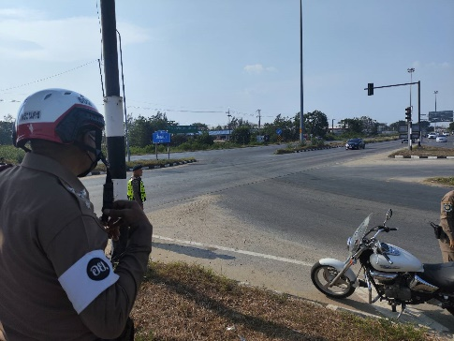
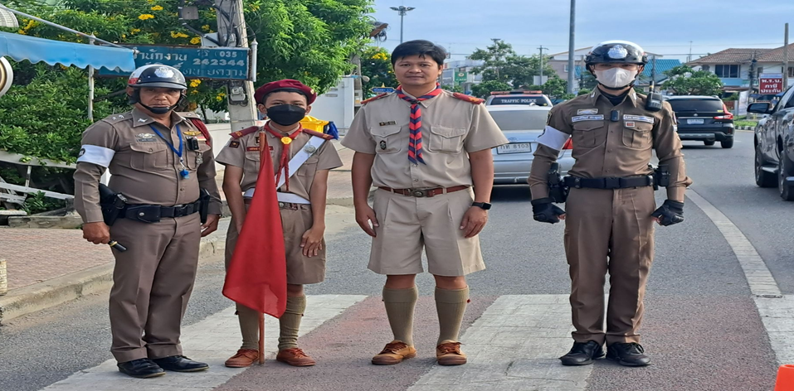

- 4 -
18 พฤศจิกายน ๒๕๖7 เจ้าหน้าที่ตำรวจจราจรให้การช่วยเหลือประชาชนโดยการนำเครื่องจั๊มแบตเตอรี่รถยนต์มาชาจแบตฯ รถประชาชน ที่จอดเสียอยู่ริมถนน ตามโครงการ “สุภาพบุรุษจราจร ประชาชนสัญจรปลอดภัย”
๑. ท้องที่เกิดเรื่อง สภ.พระนครศรีอยุธยา ภ.จว.พระนครศรีอยุธยา
๒. สถานที่เกิดเหตุ ถนนโรจนะ บริเวณสี่แยกพระญาติ ต.ไผ่ลิง อ.พระนครศรีอยุธยา
จ.พระนครศรีอยุธยา
๓. เรื่องที่เกิด ช่วยเหลือรถยนต์สตาร์ทไม่ติด ระบบเเบตเตอรี่ และน้ำมันหมด
๔. แหล่งที่มา –
๕. วัน-เวลา ที่ทราบเรื่อง วันที่ 18 พฤศจิกายน ๒๕๖7 เวลาประมาณ 14.50 น.
๖. วัน-เวลา ที่ตรวจสอบเรื่องเสร็จสิ้น เมื่อวันที่ 18 พฤศจิกายน ๒๕๖7 เวลา 15.00 น.
๗. ผลการตรวจสอบข้อเท็จจริง เมื่อวันที่ 18 พฤศจิกายน ๒๕๖7 เวลาประมาณ 14.50 น.ขณะที่ ด.ต.วชิรวิทย์ ช่องไวยพาณิชย์ นามเรียกขาน พระนคร 617 ได้ออกตรวจพื้นที่รับผิดชอบและอำนวยความสะดวกการจราจรในเขต เมื่อมาถึงบริเวญสี่แยกพระญาติ ต.ไผ่ลิง อ.พระนครศรีอยุธยา จ.พระนครศรีอยุธยาได้พบเห็น รถยนต์ของนางภรณ์ณรินทร์ สุนทรวิบูลย์ มาจอดซื้อของบริเวณนั้น เมื่อกลับมาที่รถพบว่า รถยนต์ของตนเอง สตาร์ทไม่ติดเนื่องจากแบตเตอรี่เก็บไฟไม่อยู่ และน้ำมันใกล้จะหมด เมื่อ ร.ต.อ.สุพรรณฯ พบเห็นเขาจึงเข้าไปสอบถาม แล้วได้เติมน้ำมันเชื้อเพลิง และใช้เครื่องสำรองไฟแบบพกพาซึ่งสามารถใช้จั้มสตาร์ทรถได้ เข้าช่วยเหลือจนสามารถสตาร์ทติดแล้วขับต่อไป (ผู้ประสบเหตุ นางภรณ์ณรินทร์ สุนทรวิบูลย์ อยู่บ้านเลขที่ 94 ม.1 ต.ไผ่ลิง อ.พระนครศรีอยุธยา จ.พระนครศรีอยุธยา)
๘. สิ่งที่ดำเนินการแล้วหลังจากดำเนินการ ผู้ประสบเหตุมีความพึงพอใจเป็นอย่างมาก
๙. ผู้ผู้ตรวจสอบ พ.ต.ท.ชัฐพงษ์ ดวงดี รอง ผกก.จร.สภ.พระนครศรีอยุธยา (หัวหน้างานจราจร)
โทรศัพท์ ๐๖๔-๙๙๔๙๙๘๘
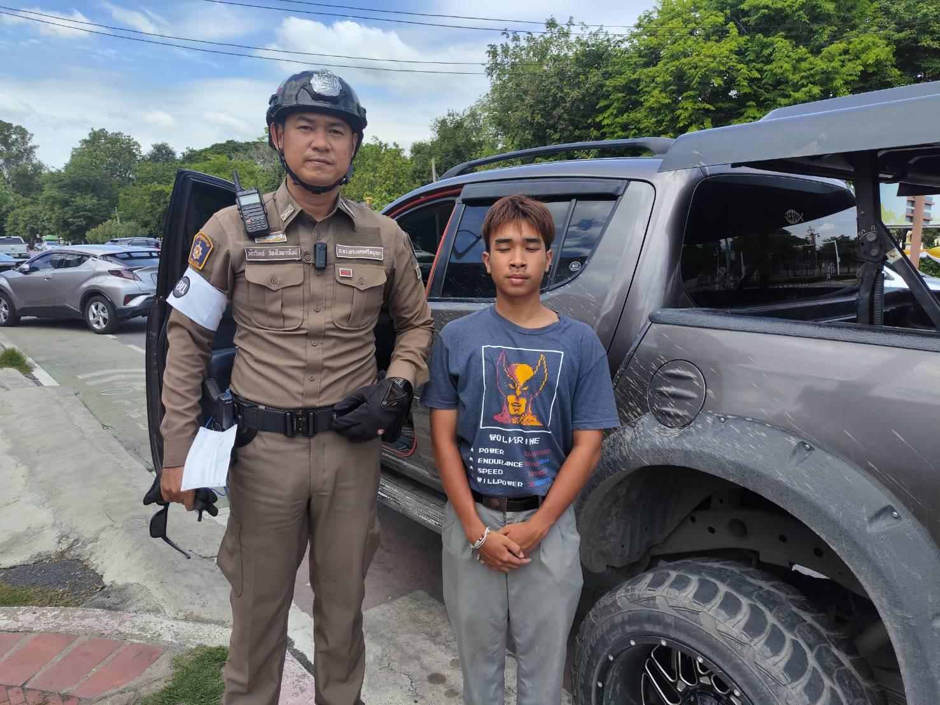

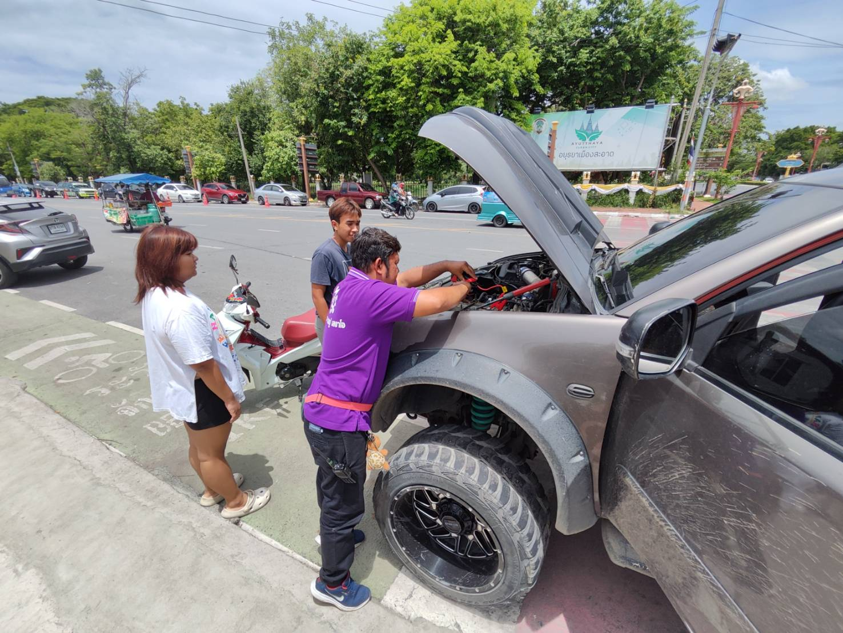
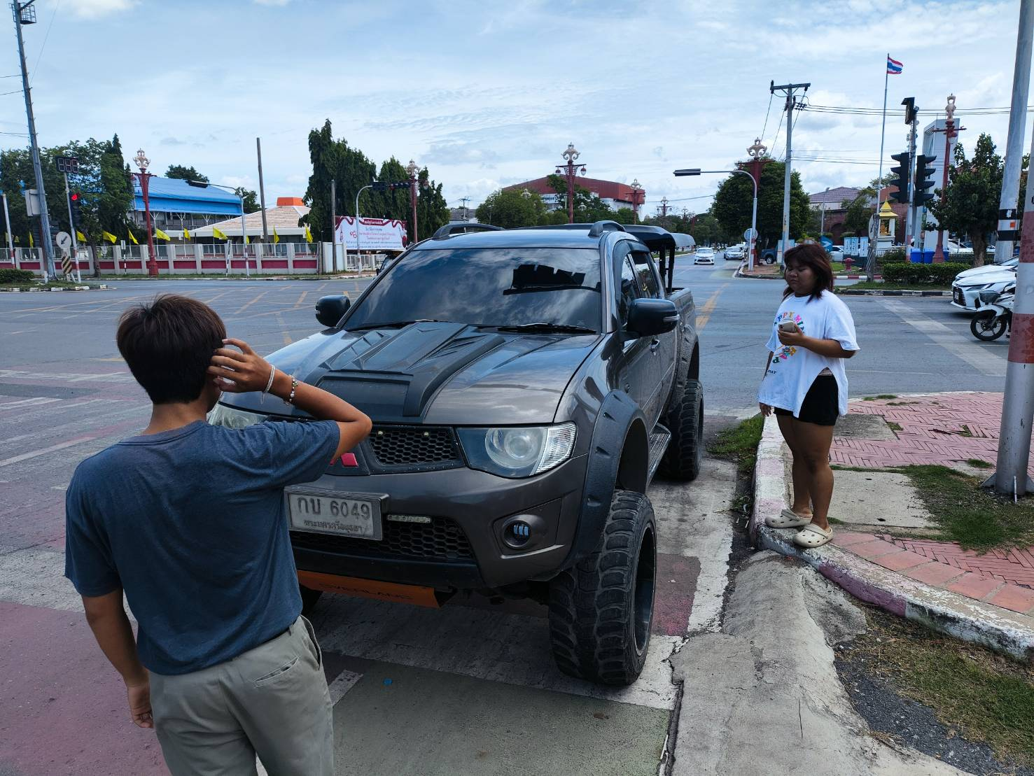

- 5 -
21 พฤศจิกายน 2567 เวลา 18.00 น. เจ้าหน้าที่ตำรวจจราจร สภ.พระนครศรีอยุธยา
ร.ต.ท.ยุทธชัย ธรรมชนา รอง สว.(จร.)พระนครศรีอยุธยา,ด.ต.วชิรวิทย์ ว่องไวพาณิชย์ ผบ.หมู่.จรฯ,
ส.ต.ต.ศักดิ์พล พันธ์บุดดา ผบ.หมู.จร.ฯ ได้อำนวยความสะดวกการจราจร ประชาสัมพันธ์ห้ามจอด
ช่วง 16.00-18.00 น. บริเวณแยกพระญาติ ต.ไผ่ลิง อ.พระนครศรีอยุธยา จ.พระนครศรีอยุธยา
ตามโครงการ “สุภาพบุรุษจราจร ประชาชนสัญจรปลอดภัย”

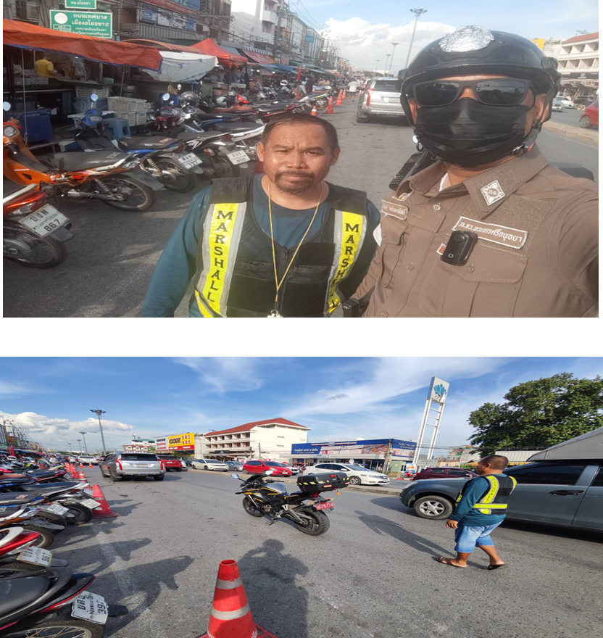

- 6 -
4. งานป้องกันปราบปราบ
ช่วงวันที่ 1 พ.ย. 2567 – 30 พ.ย. 2567 ได้มีการดำเนินการตามโครงการครูแดร์ตามนโยบายของสำนักงานตำรวจแห่งชาติ ตามโรงเรียนต่างๆ ภายในเขตพื้นที่ สภ.พระนครศรีอยุธยา ประจำปีงบประมาณ 2568
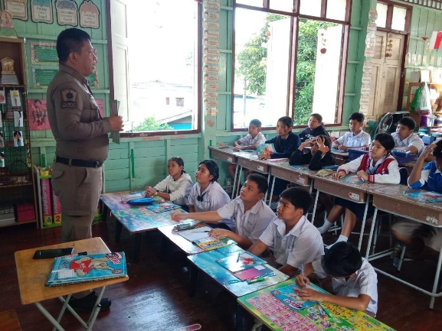
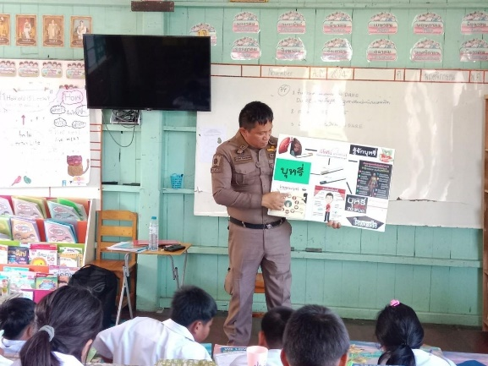

ช่วงวันที่ 1 พ.ย. 2567 – 30 พ.ย. 2567 ได้มีการดำเนินการตามโครงการหนึ่งตำรวจหนึ่งหมู่บ้าน ตรวจเยี่ยมผู้นำชุมชน และประชาชนภายในชุมชนต่างๆ ภายในเขตพื้นที่ของ สภ.พระนครศรีอยุธยา เพื่อพบปะพูดคุย รับฟังปัญหาความเดือดร้อนของประชาชนในพื้นที่ ให้คำปรึกษา คำแนะนำข้อกฎหมาย สอบถามข้อมูลยาเสพติดในพื้นที่ สอบถามข้อมูลข่าวสารวัยรุ่นแข่งรถ มั่วสุมในพื้นที่ ให้คำปรึกษาข้อกฎหมาย และสร้างความเชื่อมั่นให้แก่ประชาชนในพื้นที่ จำนวน 769 ครั้ง
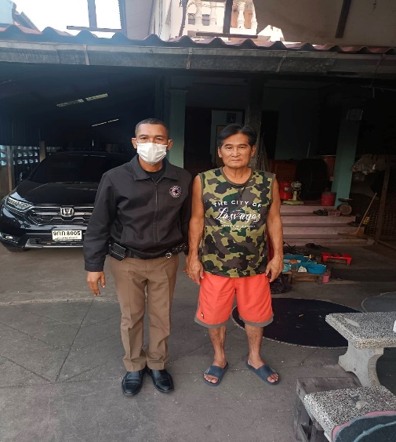
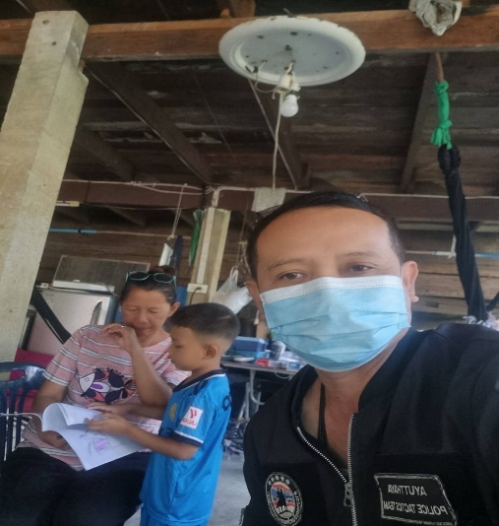

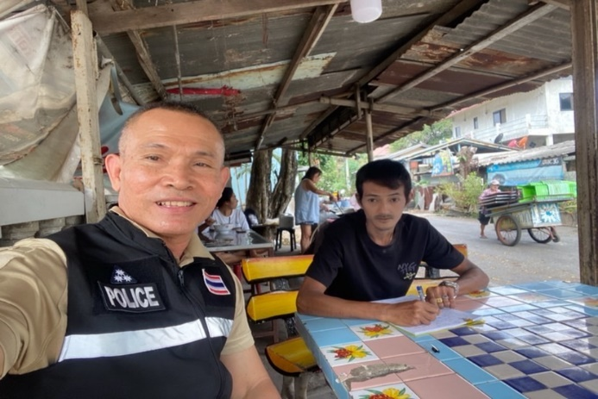

- 7 -
ช่วงวันที่ 1 พ.ย. 2567 – 30 พ.ย. 2567 รอง ผกก.ป.สภ.พระนครศรีอยุธยา ร้อยเวร 2-0 และ
สายตรวจรถยนต์ ร่วมกันอาสาสมัคร ได้มีการออกตรวจจุดเสี่ยง จุดล่อแหลมร้านสะดวกซื้อในพื้นที่ เพื่อป้องกันเหตุ สร้างความอุ่นใจ และรักษาความปลอดภัยให้แก่​​ประชาชน จำนวน 1693 ครั้ง
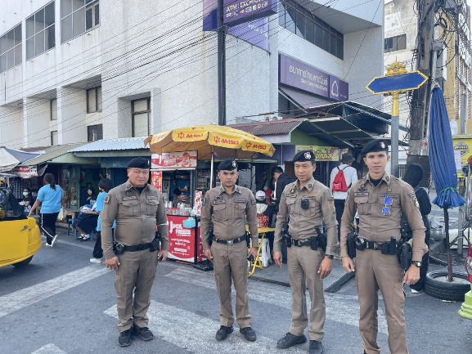
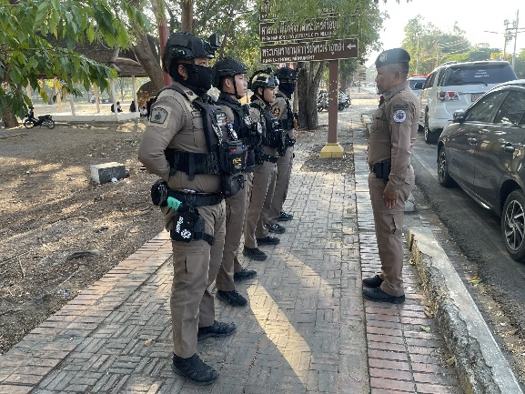

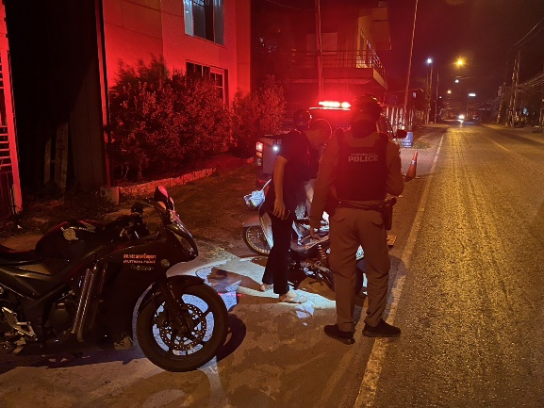
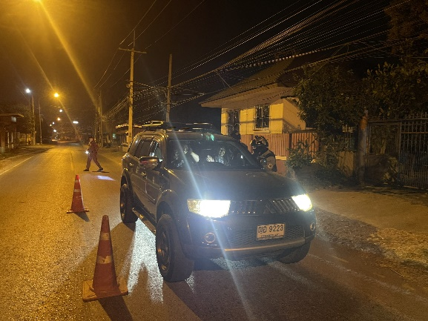
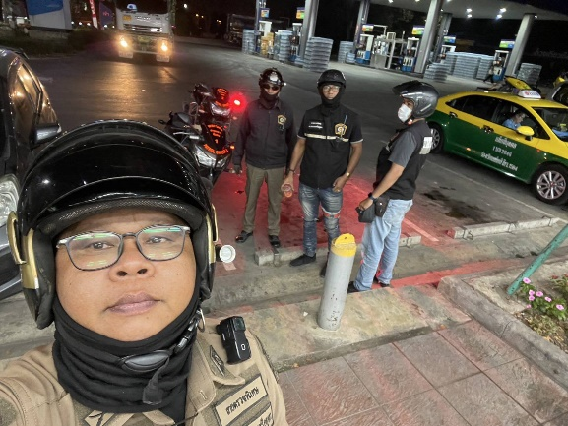
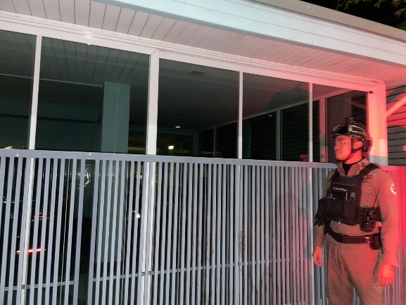

- 8 -
5.งานอำนวยการ
ช่วงวันที่ 1 พ.ย. 2567 – 30 พ.ย. 2567 ดำเนินการกิจกรรม”จิตอาสาพระราชทาน เราทำความดีด้วยหัวใจ” 18 กลุ่มโอกาส เพื่อทำให้ประชาชนมีความสุข ภายในเขตพื้นที่รับผิดชอบของ
สถานีตำรวจภูธรพระนครศรีอยุธยา ดังนี้
จิตอาสาพัฒนา จำนวน 2 ครั้ง
กลุ่มที่ 2 จำนวน 3 ครั้ง
กลุ่มที่ 4 จำนวน 4 ครั้ง
กลุ่มที่ 15 ( รอบเขตพระราชฐาน ) จำนวน 4 ครั้ง

